107年度青少年心理健康校園巡迴公益講座
生命教育宣導
107年04月19日(星期四)輔導室有幸邀請到臺北張老師中心蘇庭進心理諮商師蒞臨本校進行生命教育宣導，首先，蘇心理師介紹張老師基金會可以提供的協助與服務，當情緒低落想找人聊聊時可撥打1980服務專線，接著從許多寓言故事中教導學生如何愛護自己、尊重他人，並應用完形心理學觀點說明要適度切換不同立場思考就能看見不同的面貌，也提及行為主義狗的電擊實驗，動物遭遇電擊卻無力逃避時會產生習得無助感，相對地當人們在生命中亦會不斷遭遇挫折，要如何從學會不放棄，讓青少年維護身心健康的正確觀念與作法，提升自我照顧能力，最後以五月天成團的心路歷程，勉勵同學們正向思考，教導負面情緒處理方法，找到情緒的出口，必要時尋求相關資源的介入，以期能提升青少年心理健康。

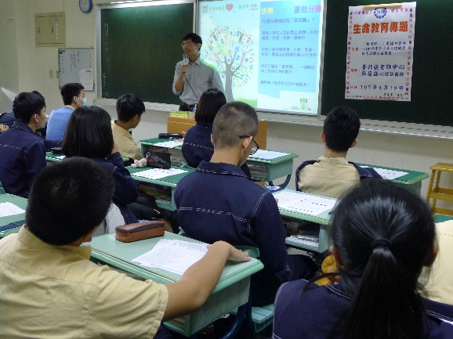 | 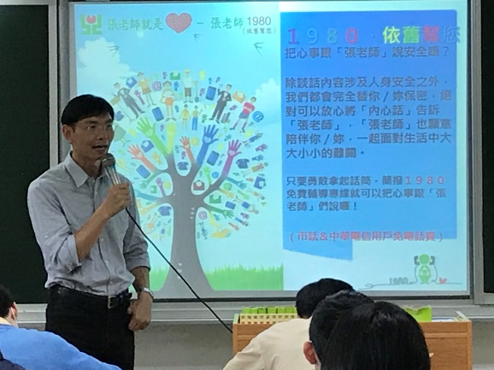
說明：蘇心理師進行生命教育宣導
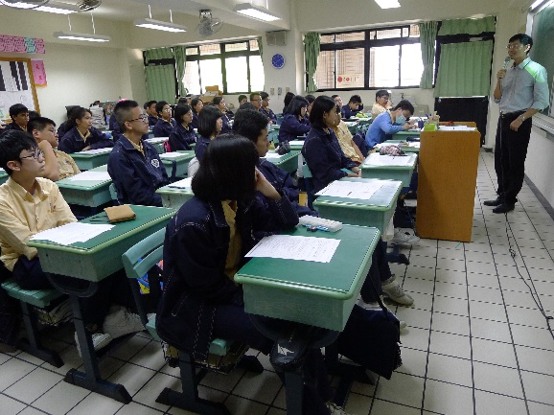 | 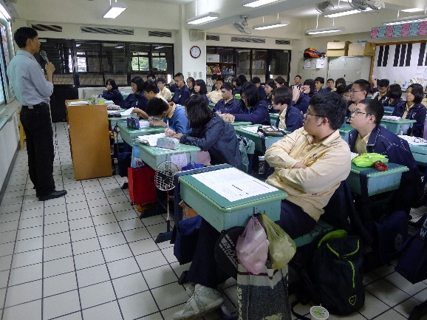
說明：同學們皆能專心聆聽講座
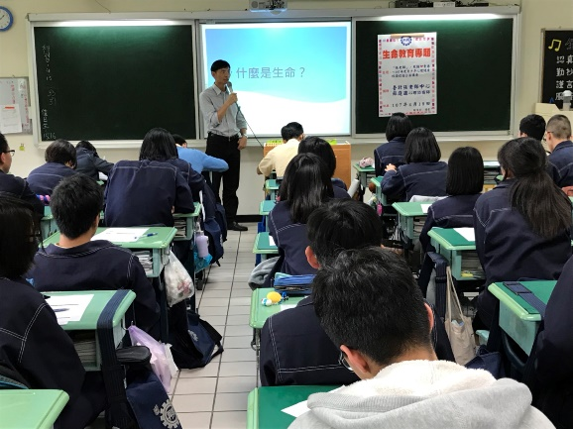 | 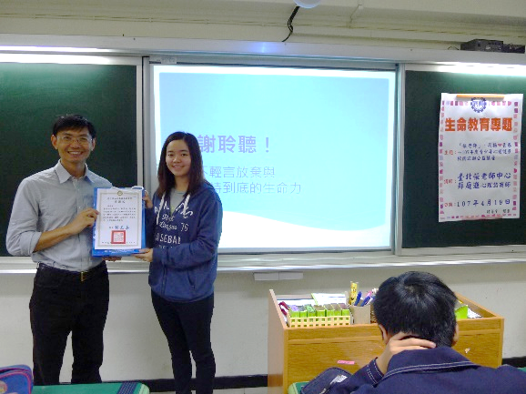
說明： 致贈感謝狀及紀念品

